iОбщая характеристика работы

Актуальность темы

Данная работа посвящена одной из наиболее интересных и бурно развивающихся областей физики элементарных частиц и атомного ядра – двойному бета распаду. После более чем полувековой истории исследований, интерес к ββ распаду не только не упал, но, наоборот, в последнее время значительно возрос. Это связано с недавним экспериментальным обнаружением нейтринных осцилляций, что однозначно свидетельствует о ненулевой массе покоя нейтрино. Существуют, однако, по крайней мере, два фундаментальных вопроса нейтринной физики, на которые осцилляционные эксперименты не смогут ответить. Первый вопрос связан с природой массы нейтрино. Необходимо ответить на вопрос, является ли нейтрино майорановской () или дираковской () частицей, что в свою очередь тесно связано в вопросом о сохранении полного лептонного числа. Большинство современных теорий великого объединения требуют небольшого нарушения закона сохранения лептонного числа и отдают предпочтение майорановскому нейтрино, так как в этом случае становится возможным естественным образом объяснить малость m_{ν} по сравнению с массами других лептонов (например, в рамках механизма “see-saw”). С экспериментальной точки зрения единственным чувствительным способом проверки закона сохранения полного лептонного заряда и идентичности нейтрино и антинейтрино является исследование безнейтринного двойного бета распада (0νββ).
Второй вопрос связан с абсолютной массой нейтрино. Сами по себе нейтринные осцилляции несут информацию не об абсолютной массе, а о разности квадратов массовых состояний нейтрино. Для получения абсолютной привязки помимо безнейтринного двойного бета распада используются данные экспериментов, изучающих бета распад трития, а также космологические данные. Среди лабораторных “земных” экспериментов наиболее жесткие ограничения на массу нейтрино были получены именно из экспериментов по 0νββ распаду: m_{ν} < 0,3 – 1,0 эВ. Кроме того, 0νββ распад может прояснить вопросы CP-нарушения в лептонном секторе (измерение майорановской CP-нечетной фазы) и иерархии нейтринных масс. Стоит отметить, что даже в случае отсутствия сигнала, доведение чувствительности ββ эксперимента до 0,1 эВ позволит исключить квазивырожденную иерархию, а в случае предела < 0,01 эВ и обратную иерархию, таким образом оставляя нормальную иерархию единственной возможностью.

Осцилляционные эксперименты установили приблизительный масштаб абсолютной массы нейтрино, соответствующий . Это означает, что по крайней мере одно из массовых состояний нейтрино не меньше этого значения.
Существует более 10 предложений ββ экспериментов нового поколения, призванных на порядок улучшить современный результат, достигнув чувствительности ≤ m_{scale}. Таким образом, существует хороший шанс зарегистрировать положительный эффект от 0νββ в не столь отдаленном будущем, что объясняет повышенный интерес к 0νββ распаду и большое количество публикаций по этой теме в научной литературе за последние несколько лет.

Экспериментальная задача достижения уровня чувствительности в районе 0,01 – 0,05 эВ чрезвычайно сложна. Она предполагает использование, по крайне мере, нескольких сотен килограмм изотопа и подавления фона в энергетическом интервале 0νββ распада до уровня ≤ 1 события в год. Кроме того, ситуация осложняется существующей неопределенностью в расчетах ядерных матричных элементов. Все это означает, что для аккуратного и надежного измерения эффективной майорановской массы нейтрино, необходимо обнаружить 0νββ распад в нескольких изотопах, используя разные экспериментальные методики. Наряду с 0νββ распадом представляется интересным и важным изучение ββ распада, протекающего с испусканием двух нейтрино (2νββ). Обнаружение 2νββ распада и прецизионное измерение его вероятности позволит экспериментально определить ядерные матричные элементы соответствующих переходов, что может оказать большую помощь в разработке корректной методики подобных расчетов для 0νββ распада.

В этой связи использование жидкостной методики, описанной в данной диссертации и способной детально изучать обе, 0ν и 2ν, моды распада представляется важным и актуальным. Жидкостная ионизационная камера была впервые применена для поиска двойного бета распада. Была продемонстрирована возможность использования подобной методики в ультранизкофоновых условиях и ее перспективность для будущих экспериментов по поиску двойного бета распада.

Цель диссертационной работы

Основными целями диссертационной работы были:

- Разработка, запуск и эксплуатация жидкостной ионизационной камеры в подземной лаборатории Гран Сассо.
- Разработка низкофоновой методики при работе с жидкоаргоновой ионизационной камерой.
- Поиск двухнейтринной и безнейтринной мод двойного бета распада ¹⁰⁰Мо.
- Получение экспериментальной оценки содержания радиоактивных ⁴²Ar и ²²²Rn в жидком аргоне.
- Разработка методики анализа данных геохимического эксперимента с древним минералом – баритом для исследование 2β⁺-, Кβ⁺- и 2К- процессов в ¹³⁰Ba и ¹³²Ba.

Научная новизна

Научная новизна работы определяется следующим.
Впервые была использована жидкостная ионизационная камера для проведения ультранизкофонового эксперимента по поиску двойного бета распада.
С помощью новой методики было получено независимое измерение периода полураспада 2ν-моды ββ-распада ¹⁰⁰Мо и извлечен ядерный матричный элемент соответствующего перехода. Используя результаты этой работы, а также результаты четырех других измерений было впервые получено “мировое” среднее значение периода полураспада ¹⁰⁰Мо. Этот результат является одним из наиболее точных значений периода полураспада 2ν-моды среди всех 2β-распадных ядер.
Были получены наиболее жесткие на сегодняшний день ограничения на содержание радиоактивных ⁴²Ar и ²²²Rn в жидком аргоне.
Была разработана методика анализа геохимического эксперимента с баритом, в результате которого были получены наиболее жесткие на момент анализа данных ограничения на существование 2β⁺-, Кβ⁺- и 2К- процессов в ¹³⁰Ba и ¹³²Ba.

Практическая ценность работы

Было впервые продемонстрировано, что жидкостной детектор сравнительно больших размеров (в случае заполнении камеры, например, обогащенным жидким ксеноном количество изотопа может составить более 200 кг) может успешно работать в условиях подземной лаборатории и обладать низким уровнем фона, что делает подобный детектор перспективным для будущих ββ экспериментов.
Полученное нами“мировое” среднее значение периода полураспада (2νββ) ¹⁰⁰Мо стало рекомендованным табличным значением для распада этого изотопа и используется теоретиками при расчетах ядерного матричного элемента.
Важным практическим результатом данной работы являются наиболее жесткие на сегодня ограничения на содержание радиоактивных ⁴²Ar и ²²²Rn в жидком аргоне. Эти результаты используются уже в настоящее время при проектировании низкофоновых экспериментов, использующих большие количества жидкого аргона в качестве рабочей среды для измерений в области низких энергий, например, предложенный недавно ββ-эксперимент с “открытыми” германиевыми детекторами в жидком аргоне, а также эксперимент ICARUS и др.

Результаты, выносимые на защиту

На защиту выносится

- Разработка и создание жидкоаргоновой ионизационной камеры.
- Разработка и создание низкофоновой установки для поиска двойного бета распада.
- Исследование двойного бета распада ¹⁰⁰Mo.
- Исследование источников фона, важных для низкофоновых экспериментов, использующих жидкий аргон.
- Разработка методики анализа экспериментальных данных геохимического эксперимента с баритом для поиска 2β⁺-, Кβ⁺- и 2К- процессов в ¹³⁰Ba и ¹³²Ba.

Апробация диссертации

Основные результаты диссертации были опубликованы в 10 работах:

- A.S. Barabash,…, R.R. Saakyan et al., Nucl. Phys. B (Proc. Suppl.) 35 (1994)384.
- А.С. Барабаш, Р.Р. Саакян, Ядерная физика, 59 (1996) 197.
- V.D. Ashitkov,…, R.R. Saakyan, et al., Ядерная Физика, 61 (1998) 1002.
- V.D. Ashitkov,…, R.R. Saakyan, et al., Nucl. Phys. B (Proc. Suppl.) 70 (1999)233.
- V.D. Ashitkov,…, R.R. Saakyan, et al., Ядерная Физика, 62 (1999) 2217.
- V.D. Ashitkov,…, R.R. Saakyan, et al., Письма в ЭЧАЯ, №3[106] (2001) 69.
- В.Д. Ашитков,…, Р.Р. Саакян и др., Письма в ЖЭТФ, 74 (2001) 601.
- V.D. Ashitkov,…, R.R. Saakyan, et al., Nucl. Phys. B (Proc. Suppl.) 110 (2002) 378.
- В.Д. Ашитков,…, Р.Р. Саакян и др., ПТЭ, №2 (2003) 16.

Методические и физические результаты экспермента были представлены на международных конференциях NANPino2000 (Дубна, Россия), TAUP2001 (Гран Сассо, Италия), рабочих совещаниях в лаборатории Гран Сассо (Италия), ОИЯИ (Дубна, Россия) и на семинарах в Гран Сассо, ИТЭФ, университетском колледже Лондона и университете г. Шеффилд (Великобритания).

Структура диссертации

Диссертация состоит из введения, пяти глав, заключения и списка литературы из 131 наименования. Общий объем диссертации составляет 81 страницу, она включает 28 рисунков и 8 таблиц.

Содержание работы

Во введении кратко описано состояние дел в нейтринной физике, сложившееся после открытия нейтринных осцилляций. Показано, что всестороннее изучение свойств массивных нейтрино возможно только совместными усилиями разных экспериментов, направленных на изучение как нейтринных осцилляций, так и двойного бета распада, бета распада трития, а также космологических данных. Продемонстрировано, что единственным способом проверить, является ли нейтрино майорановской или дираковской частицей, может быть только исследование 0νββ распада. Кроме того, для майорановских нейтрино 0νββ распад является наиболее чувствительным методом измерения абсолютной массы нейтрино. Обоснована важность изучения 2νββ распада, разрешенного стандартной моделью, для совершенствования методик расчета ядерных матричных элементов (ЯМЭ). Обоснована необходимость использования различных экспериментальных методик для исследования ββ распада. Жидкостная ионизационная камера, описанная в диссертации, является новой и перспективной технологией для изучения низкофоновых процессов при низких энергиях.
Глава 1 посвящена современным исследованиям в области двойного бета распада. В разделе 1.1 приведены элементы теории ββ распада. Дано определение различным модам распада, приведены основные теоретические выводы, полезные для экспериментального исследования процесса. Расчетные спектры суммарной энергии электронов двойного бета распада изотопа ¹⁰⁰Мо для различных мод распада приведены на рис. 1.

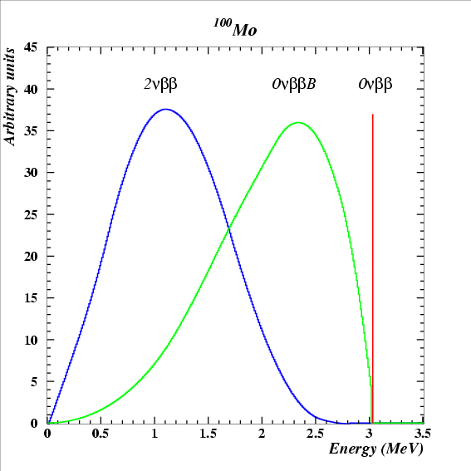

Рис. 1. Теоретический спектр суммарной энергии электронов
двойного бета распада ¹⁰⁰Mo

Полная вероятность 2νββ распада оказывается в первом приближении пропорциональна 11-й степени энергии ββ перехода, а в случае 0νββ распада, обусловленного ненулевой майорановской массой нейтрино, - 5-й степени. Таким образом, наиболее перспективными для ββ экспериментов являются изотопы со сравнительно большой энергией перехода. Кроме того, чем больше энергия перехода, тем меньше вклад фона от естественной радиоактивности в полезный эффект. В этом смысле ¹⁰⁰Мо, распад которого исследовался в данной работе, является одним из самых интересных изотопов.
Несмотря на то, что теоретические достижения последних лет позволили значительно уменьшить разброс в расчетах ядерных матричных, неопределенность в этих вычислениях все еще оценивается теоретиками в среднем фактором ~ 2. Существует два основных подхода к расчетам: оболочечная модель (NSM – Nuclear Shell Model) и модель QRPA (Qasiparticle Random Phase Approximation). Регистрация 2νββ-распада позволяет определить ЯМЭ для 2ν перехода экспериментально и проверить и усовершенствовать соответствующие схемы их расчета.
В параграфе 1.1.2 подробно рассмотрен наиболее популярный механизм 0νββ распада, идущий за счет обмена нейтрино с отличной от нуля майорановской массой. Фейнмановская диаграмма этого процесса показана на рис.2.

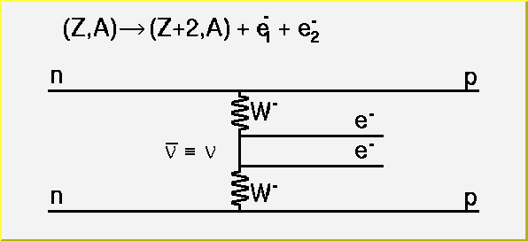
Рис. 2. Фейнмановская диаграмма 0νββ процесса, идущего
за счет обмена легким майорановским нейтрино.

Проанализирована связь между майорановской массой нейтрино и наличием смешивания между нейтрино. Вероятность 0νββ распада оказывается пропорциональной не абсолютной, а эфективной майорановской массе:

где α_{i} – две майорановские фазы, отвечающие за сохранение (или несохранение) CP-четности. Элементы матрицы U_{li} (углы смешивания θ и CP-фаза δ), а также Δm²_{ij} мы узнаем из осцилляционных экспериментов.

Осцилляционные эксперименты установили приблизительный масштаб абсолютной массы нейтрино, соответствующий . Это означает, что по крайней мере одно из массовых состояний нейтрино не меньше этого значения. В то же время <m_{ν}> зависит от СР-фаз и типа иерархии массовых состояний нейтрино. Среди трех возможных вариантов иерархии: нормальной, обратной и квазивырожденной, предпочтительными с экспериментальной точки зрения являются последние две, так как предсказывают большие значения эффективной массы. В случае квазивырожденной иерархии <m_{ν}> может быть довольно большой, порядка 0,1 эВ, то есть на уровне близком к современному лучшему пределу < 0,3 эВ. В случае обратной иерархии <m_{ν}> может быть порядка 0,01-0,05 эВ, что совпадает с чувствительностью планируемых экспериментов следующего поколения. В случае же нормальной иерархии можно ожидать <m_{ν}> на уровне 0,005-0,01 эВ. Для достижения такой чувствительности понадобится больше времени и следующее (по отношению к ныне планируемым) поколение экспериментов.
Кроме того в разделе 1.1 кратко рассмотрены и другие механизмы 0νββ распада, такие как правые токи, распад с излучением безмассового голдстоуновского бозона – майорона и др.

В разделе 1.2 освещены основные подходы к экспериментальному исследованию ββ распада. Существуют две приниципиально различные группы опытов по изучению двойного бета-распада: прямые (счетчиковые) и косвенные. Среди косвенных экспериментов наибольшие успехи были достигнуты в так называемых геохимических экспериментах. Показано, что геохимические эксперименты продолжают привлекать интерес, в частности, в связи с их использованием для проверки гипотезы о возможной зависимости константы слабого взаимодействия от времени. Однако геохимические эксперименты не в состоянии различить 0ν- и 2ν-процессы ββ-распада, а определяют их суммарную вероятность. Для всестороннего изучения различных мод и механизмов ββ-распада необходимо проведение прямых экспериментов.
Центральным вопросом в прямых экспериментах являются фоновые условия. Одной из важных составляющих фона являются мюоны космических лучей. Поэтому установку чаще всего приходится размещать под землей, в глубокой шахте или тоннеле.
Следующим важным источником фона является распад радиоизотопов, содержащихся в детектирующей системе и ее защите. Помимо изотопов от естественных цепочек радиоактивного распада (²³⁸U, ²³²Th), имеются также радиоизотопы, образуемые нейтронами космических лучей и нейтронами спонтанного деления или реакции (α,n) от распада имеющегося всюду ²³⁸U. В связи с этим в экспериментах по поиску ββ распада используются высокочистые материалы с низким содержанием урана, тория и других радиоактивных изотопов. С точки зрения фоновых условий, наиболее перспективными являются изотопы с энергией перехода Q_{ββ}>2,6 МэВ, то есть с энергией большей граничной энергии естественной радиоактивности (изотоп ²⁰⁸Tl из ториевой серии). Кроме того, как было показано выше, вероятность всех мод ββ-распада сильно зависит от величины фазового объема, то есть от Q_{ββ}.
С известной долей условности прямые эксперименты по поиску ββ-распада можно разделить на две основные группы: использующие детекторы мишени и трековые калориметры. В параграфе 1.2.2 подробно проанализированы преимущества и недостатки каждого из этих подходов.

В настоящее время 2νββ-распад зарегистрирован для 10-ти ядер, включая результаты прямых, геохимических и радиохимических экспериментов. В параграфе 1.2.2 приведены значения наиболее аккуратно измеренных периодов полураспада для этих изотопов.

Проанализированы основные характеристики, предъявляемые к детекторам для эффективной регистрации 0νββ распада, такие как энергетическое разрешение детектора, эффективность регистрации, возможность наблюдения одиночных электронов и их угловых распределений и т. д. Показано, что из-за существующих неопределенностей в расчетах ЯМЭ и сложности постановки экспериментов с чувствительностью более 10²⁵ лет, необходимо исследовать ββ распад, используя разные изотопы и экспериментальные методики.
Дана сводка лучших современных результатов по поиску 0νββ распада. Лучшим на сегодняшний день результатом является предел, полученный экспериментами с обогащенным германием > 1,9 · 10²⁵ , что в случае механизма майорановской нейтринной массы соответствует пределу <m_{ν}> < 0,35 – 1,0 эВ.
Кроме того, даны лучшие на сегодняшний день пределы на 0νββχ⁰ с излучением майорона. Вкратце обсуждены эксперименты по поиску 2νββ распада на возбужденные состояния дочернего ядра. Обоснована важность подобных экспериментов для проверки и корректировки расчетов ЯМЭ. Интересным представляется и изучение 0ν-перехода на возбужденное состояние, так как такой распад имеет ярко выраженную сигнатуру, когда в дополнении к двум электронам с фиксированной суммарной энергией появляются γ-кванты определенной энергии. При хорошем энергетическом разрешении такие эксперименты могут иметь практически нулевой фон, что, возможно, будет использовано в ββ экспериментах будущего поколения.

В настоящее время существует более десятка предложений по проведению новых экспериментов, ставящих целью увеличить чувствительность к <m_{ν}> до 0,01 – 0, 05 эВ. Предлагаемые эксперименты, такие как Majorana, EXO, CUORE и др., предполагают использование сотен, и даже тысяч, киллограмм изотопа.
В конце главы приведены основные характеристики 9-ти предложенных проектов, а также оценка их чувствительности.

Глава 2 посвящена описанию установки и методики эксперимента DBA, который стартовал в подземной лаборатории Гран Сассо, расположенной на глубине 3500 м.в.э., в Италии в 1996 году. Этому предшествовала интенсивная работа по разработке детектора и технологии эксперимента. В качестве детектора выбор был остановлен на ионизационной камере на основе сжиженного аргона. Стоит отметить, что впервые подобного рода детектор был использован для поиска ββ-распада. В разделе 2.1 перечислены основные преимущества этой технологии, в частности такие как возможность изготовить детектор из высокочистых материалов, достаточно хорошее энергетическое разрешение, возможность использования пространственной информации и анализа формы импульса для подавления фона. Обусловлен выбор изотопа – ядра ¹⁰⁰Мо, одним из главных преимуществ которого является высокая энергия перехода, Q_{ββ} = 3033 кэВ.
В разделе 2.2 приведена общая схема эксперимента. Детектор был окружен пассивной защитой. Электроника, за исключением предусилителей, размещенных непосредственно на детекторе, система сбора данных и система газообеспечения были вынесены за пассивную защиту.
В разделе 2.3 описана сама жидкостная ионизационная камера и принцип работы детектора, схематически показанный на рис. 3. Основным конструкционным материалом детектора был титан и его сплавы. Детектор охлаждался жидким азотом, поступающим в термостат камеры из 4000 литрового сосуда дьюара. Жидкий азот подавался в термостат очень медленным потоком, что достигалось с помощью специального вентиля тонкой регулировки. Положение вентиля корректировалось в среднем раз в сутки в зависимости от уровня жидкого азота и давления паров аргона, контролируемых электроникой. Термостат был соединён с рабочим объёмом (с жидким аргоном и системой электродов, содержащей изотоп ¹⁰⁰Мо) с помощью специальной трубки для выравнивания давления паров азота в этих объёмах. Температура жидкого аргона регулировалась с помощью нагревателей, размещенных на внешней поверхности рабочего объёма .
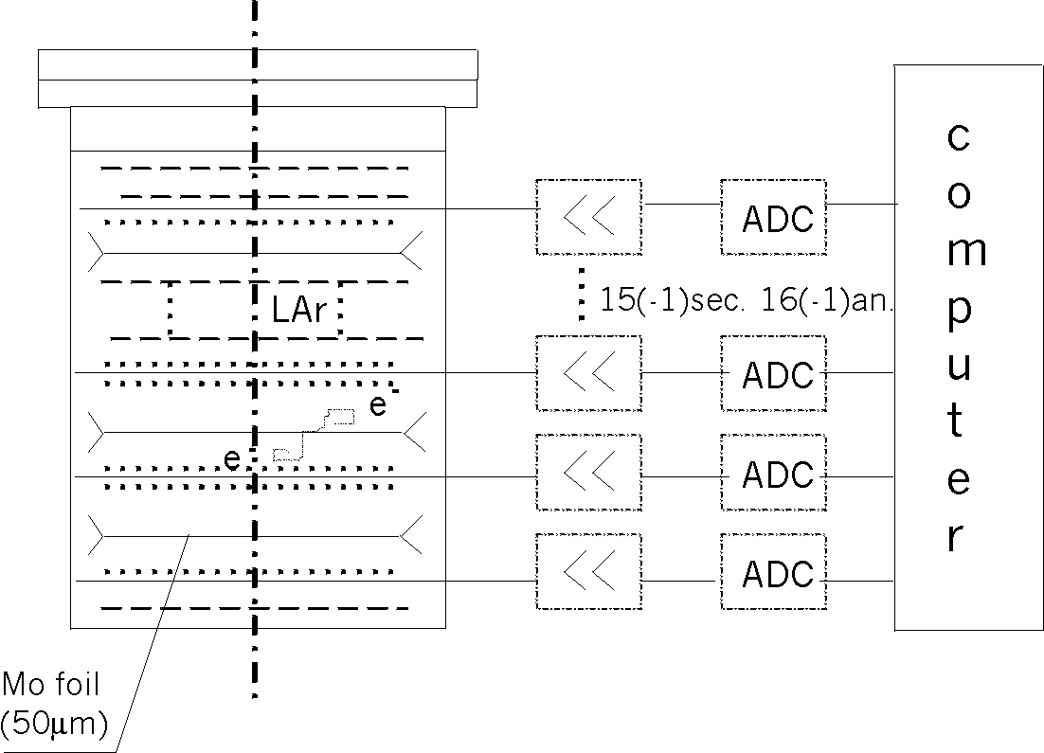

Рис. 3 Схема и принцип работы жидкоаргоновой камеры

В параграфах 2.3.1 и 2.3.2 описаны система электродов и содержащиеся в ней изотопы ¹⁰⁰Мо. Регистрирующая часть детектора была собрана из одинаковых измерительных секций (см. рис. 3). Каждая такая секция состояла из двух объединённых плоских ионизационных камер с экранирующими сетками и общим катодом. Аноды у соседних секций также были общими. В кольцевые рамочные катоды вставлялась фольга из исследуемого изотопа (молибдена), толщиной около 50 мг/см². Катоды из обогащенного молибдена (обогащение ─ 98.4% ¹⁰⁰Мо) чередовались с катодами из натурального Мо (содержащего 9.6% ¹⁰⁰Мо). Такое расположение гарантирует, что секции с натуральными и обогащенными фольгами находятся в одинаковых внешних фоновых условиях, так что ββ-эффект может быть получен простым вычитанием спектров обогащенных и натуральных секций. Первые измерения были проведены с 4 обогащенными катодами с общей массой ¹⁰⁰Мо 138.7 г. Позже, количество ¹⁰⁰Мо в детекторе было увеличено до 306 г (8 катодов из изотопа ¹⁰⁰Мо), что на момент измерений явилось самым большим количеством изотопа, использовавшимся в эксперименте по двойному бета распаду. Всего детектор включал 14 катодов, 15 анодов и 28 экранирующих сеток. Расстояние между сеткой и анодом было 5.5 мм, а расстояние между сеткой и катодом - 14.5 мм.
Высокое напряжение, подаваемое на катоды и сетки, было равно: – 4.8 кВ и – 2 кВ, соответственно. Сигналы с анодов считывались с помощью зарядо-чувствительных предусилителей и подавались на дальнейшую обработку в систему on-line. Полезными событиями являлись сигналы от двух одновременно вылетевших из катода электронов, индуцирующие сигналы с двух соседних анодов.
В разделе 2.4 описана пассивная защита, которая состояла из слоя свинца толщиной 15 см и "нейтронной" защиты. Последняя включала в себя 25-ти сантиметровый слой воды для термализации быстрых нейтронов и слоя порошкообразной борной кислоты (H₃BO₃) толщиной около 1 см для захвата термализованных нейтронов. С помощью "нейтронной" защиты удалось уменьшить фон от нейтронов в жесткой части спектра ( > 4 МэВ) приблизительно на порядок. Пары азота из термостата детектора нагревались до комнатной температуры и направлялись внутрь пассивной защиты для вытеснения радона. Внутри свинцовой защиты были установлены полые блоки из оргстекла для уменьшения продуваемого нагретым азотом объема. Всё это позволило снизить активность радона внутри пассивной защиты с 200 Бк/м³ (концентрация радона в зале, где была расположена установка) до величины меньшей 1 Бк/м³.
В разделе 2.5 описана система газообеспечения установки, которая включала в себя 22 сорокалитровых баллона из нержавеющей стали с газообразным аргоном под давлением около 150 атм, систему очистки и систему контроля чистоты рабочего газа (аргона).
Система очистки газа от электроотрицательных примесей на основе титановой “губки” была выбрана из-за низкого радиоактивного фона этого гетера. Например, системы очистки на основе “Oxisorb” или молекулярного “сита” выделяют в 100 – 1000 раз большее количество ²²²Rn, так как содержание ²³⁸U в материалах, из которых они изготовлены, в среднем во столько же раз выше по сравнению с титаном и составляет около 10^{–6}÷10^{–7} г/г. Однократное пропускание газообразного аргона через титановую “губку” в реакторе при температуре 850^{о}С обеспечивало содержание электроотрицательных примесей на уровне меньшем 1.9×10^{–9} экв. О₂, достаточном для нормального функционирования детектора. Содержание примесей в аргоне контролировалось с помощью двухфазного детектора электроотрицательных примесей, схема и принцип действия которого подробно описаны в разделе 2.5.
Раздел 2.6 посвящен электронике и системе набора данных on-line, схема которой приведена на рис. 4.

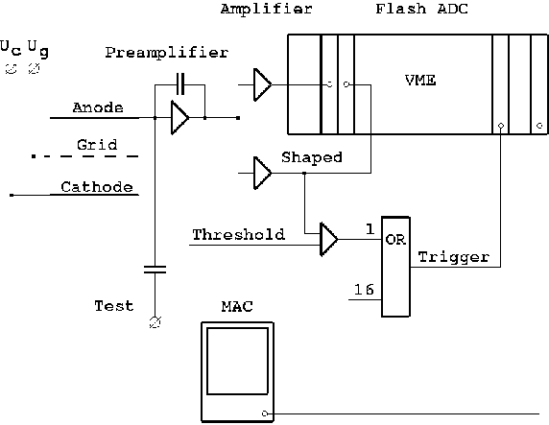

Рис. 4. Схема считывающей электроники, использовавшейся в эксперименте DBA.

С каждого предусилителя сигнал разветвлялся на “формированный” и “неформированный” каналы. “Формированная” часть сигнала поступала в усилитель с тремя интегрирующими и дифференцирующими RC-цепочками, которые фильтровали сигнал, обеспечивая приблизительно одинаковое время нарастания импульса для всех сигналов величиной около 3 мкс. Эти сигналы использовались для формирования триггера и измерения энергии события. “Неформированный” сигнал проходил лишь через одну дифференцирующую цепочку с постоянной дифференцирования 18 мкс для фильтрации микрофонного эффекта и использовался для получения временных характеристик события. Каждый сигнал оцифровывался независимо в восьмибитовом АЦП (Flash-ADC) с частотой преобразования 20 МГц. Быстрая оцифровка каждые 50 нс позволяла записывать форму импульса (типичные значения фронтов сигналов, снимаемых с ионизационной камеры, составляют 1,5 – 6 мкс) и использовать анализ формы “неформированного” импульса для подавления фона. Таким образом, оцифрованные сигналы поступали с 30 каналов, по два канала на каждый анодный выход: с формировкой и без формировки. Аппаратный триггер вырабатывался при превышении сигналом порога в 700 кэВ хотя бы в одном из каналов. В этом случае оцифрованные сигналы со всех каналов (с формировкой и без неё) записывались на магнитную ленту. Универсальность этой тригерной конфигурации позволила с одной стороны произвести подробный анализ фонов, а с другой стороны получить интересные физические результаты, требующие регистрации одиночных событий: ограничения на концентрацию радиоактивного ⁴²Ar в атмосфере и на активность ²²²Rn в жидком аргоне.
Оцифровка и считывание информации производились со помощью модулей стандарта VME и компьютера MACINTOSH с программным обеспечением MACUA1. Для оптимального использования компьютерных ресурсов и уменьшения мертвого времени чтение и запись событий на магнитную ленту производились с буферизацией блоками из 16-ти событий. Загрузки детектора в режиме измерений составляли 5 – 7 Гц.
Для поддержания постоянного уровня жидкого аргона в рабочем объеме необходимо контролировать два параметра: давление насыщенных паров Ar и уровень жидкого азота в термостате. Была разработана компьютерная система контроля за этими параметрами, описанная в разделе 2.7. Кроме того, было отлажено взаимодействие между программами контроля и сбора данных детектора on-line и разработана система пересылки данных о давлении и уровне азота в компьютерную сеть лаборатории.

В главе 3 описано моделирование функции отклика детектора методом Монте Карло. Моделирование производилось с помощью программного пакета GEANT 3.21, широко используемого в физике элементарных частиц и ядерной физике.
В разделе 3.1 дано описание общей структуры разработанной автором программы, названной SIMDBA, освещены задание геометрических параметров установки и описание материалов, использованных в детекторе.

Схема расчета 2νββ распада ¹⁰⁰Мо приведена в разделе 3.2. Описание начальной кинематики заключается в создании генератора событий, который представляет собой розыгрыш различных физических величин (таких, например, как кинетическая энергия частицы и угол вылета частицы по отношении к выбранной в пространстве оси) в соответствии с функцей распределения вероятностей этих величин в изучаемом процессе. Функции распределения вероятностей для каждого из электронов распада брались из [1]. В этих формулах использовалась поправка для учета влияния кулоновского поля ядра на форму спектров испускаемых электронов. По окончанию трекинга каждого из электронов в событии поглощенная в детекторе энергия “размывалась” гауссовой функцией со стандартным отклонением, равным экспериментально измеренному разрешению детектора. После этого производится отбор полезных событий по следующим критериям:

- Учитывается энергия, выделенная только в чувствительном объеме, т. е. в жидком аргоне между первым и последним анодами в цилиндре с радиусом основания < 15.1 см
- Срабатывает только два соседних анода, принадлежащих одной секции
- Событие отбирается, если в одной из половин секций был превышен аппаратный, а во второй – программный пороги, которые могут быть неодинаковыми и вводятся интерактивно при запуске SIMDBA.

На рисунке 5 показан смоделированный таким образом спектр суммарной энергии двух электронов 2νββ распада ¹⁰⁰Мо с порогами 800 кэВ + 500 кэВ.

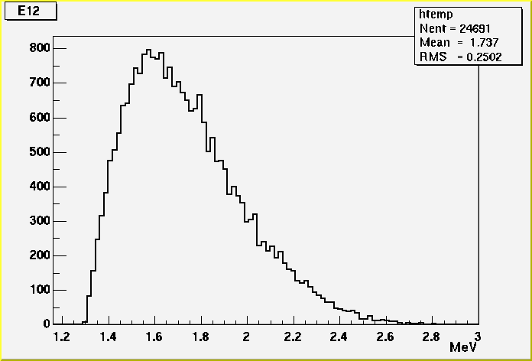

Рис 5. Спектр суммарной энергии двух электронов 2νββ распада ¹⁰⁰Мо
с порогами 800кэВ + 500кэВ, смоделированный программой SIMDBA

Раасчитанная эффективность регистрации 2νββ распада ¹⁰⁰Мо составила 2,5%.
Безнейтринный ββ распад розыгрывается аналогично (раздел 3.3), однако, в розыгрыше использутся другие функции, описывающие спектры одиночных электронов. Эффективность регистрации в случае 0νββ распада оказывается существенно выше. При порогах одиночных электронов 500кэВ + 500 кэВ эффективность регистрации полезных событий в энергетическом окне 2,8 – 3,2 МэВ составила 12,5%.

В разделе 3.4 приведена подробная схема моделирования отклика детектора на содержание в нем радиоактивного изотопа аргона ⁴²Ar. Как показано в [2], этот изотоп с периодом полураспада 33 года мог возникнуть в атмосфере в результате испытаний ядерного оружия в верхних слоях атмосферы в 60-е годы, либо, как указывают авторы [3], может нарабатываться в результате реакции ⁴⁰Ar(α,2p)⁴²Ar первичной компоненты космических лучей в верхних слоях атмосферы. Потенциальным источником фона является не сам долгоживущий ⁴²Ar, а β- распад его дочернего изотопа ⁴²К с высокой максимальной энергией электронов Q_{β}= 3.52 МэВ. В связи с этим для низкофоновых экспериментов, использующих большие количества жидкого аргона, важно получить экспериментальную оценку концентрации ⁴²Ar. Известно, что положительные ионы могут существовать в сжиженных благородных газах долгое время ( ~1сек), сохраняя свой электрический заряд. Таким образом возможно, что положительные ионы ⁴²К, образовавшиеся в результате β-распада ⁴²Ar, беспрепятственно дрейфуют к отрицательно заряженному электроду (катоду) и распад происходит уже с катодов. В связи с этим при расчете эффективности регистрации β-распада ⁴²К в детекторе были рассмотрены обе возможности: равномерное распределение ⁴²К в рабочем объеме детектора и распад ⁴²К с катодов камеры. При розыгрыше событий по энергии использовался экспериментально измеренный спектр ⁴²К из [4]. В обоих случаях эффективность регистрации одиночных событий в интервале 3 – 3,5 МэВ оказалась приблизительно одинаковой, около 1,1%. Кроме того, была промоделирована вероятность имитации событиями от калия 0νββ событий ¹⁰⁰Мо в интересующем нас энергетическом интервале 2.8 – 3.1 МэВ. Она оказалась 0,26% и 0,46% в случаях равномерного распределения ⁴²К и распада калия с катодов соответственно. Тщательное изучение разыгранных событий выявило, что большая в случае вылета электронов из фольг катодов вероятность имитации 0νββ событий связана с обратным рассеянием электронов в жидком аргоне.
В разделе 3.5 описано моделирование основных фоновых процессов. Для этого программой SIMDBA моделировался отклик детектора на распад наиболее опасных изотопов уранового и ториевого радиоактивных рядов: ²¹⁴Bi, ²⁰⁸Tl и ^{234m}Pa. Распады генерировались в фольгах катодов электродной системы и в титановых материалах камеры: оправки электродов, фланцы, опалубка и т.п. Кроме того разыгрывался распад ²¹⁴Bi от ²²²Rn, растворенного равномерно в жидком аргоне, для получения оценки на верхний предел содержания радона в жидком аргоне. Этот результат представляет интерес не только для данного эксперимента, но и для всех низкофоновых детекторов, использующих жидкий аргон в качестве рабочей среды. Имеющаяся на сегодняшний день подробная экспериментальная информация о брэнчингах, энергетических уровнях возбужденных состояний ядер и т. п. бралась из [5] , табулировалась программой SIMDBA и использовалась для генерации кинематики событий. Розыграш этих радиоактивных изотопов позволил вычислить соответствующие эффективности в разных энергетических интервалах. Так как обогащенные и натуральные катоды находятся в одинаковых внешних фоновых условиях, наиболее важной является оценка разницы в загрязненностях обогащенных и натуральных фольг. В частности, для ²¹⁴Bi в фольгах эффективность регистрации двойных событий в соседних анодах в энергетическом интервале в 2,6 – 3,3 МэВ (граничная энергия бета-спектра ²¹⁴Bi Q_{β} = 3,27 МэВ) оказалась равной 0,074%, что было использовано для получения предела на разницу в активности ²¹⁴Bi между обогащенными и натуральными секциями: < 0,01 Бк/кг (90% CL). Аналогичным образом, используя одиночные события, был получен предел для ^{234m}Pa (эффективность в интервале 1,4 – 2,3 МэВ – 0,3%): < 0,017 Бк/кг (90% CL). Эти пределы были использованы для оценки систематической ошибки при расчете периода полураспада 2ν моды двойного бета распада.
Расчет эффективности регистрации одиночных событий ²¹⁴Bi от ²²²Rn, растворенного в жидком аргоне камеры, в энергетическом интервале 3,0 – 3.3 МэВ дал 0, 025%. Был также рассчитан суммарный вклад висмута, таллия и протактиния в энергетический интервал 0νββ распада 2,8 – 3,1 МэВ. За 848,2 кг×час (полное время экспозиции) ожидается 5,7 событий в этом интервале. Этот результат использовался для получения предела на период полураспада 0ν моды.
В конце главы 3 (раздел 3.6) описано моделирование отклика детектора на облучение внешними источниками гамма-квантов (²²Na и ⁸⁸Y), использовавшимися для калибровки установки. Продемонстрировано хорошее согласие расчетных и экспериментальных спектров, что явилось хорошей проверкой работы программы Монте-Карло.

В главе 4 дано описание программному обеспечению, разработанному автором для обработки данных эксперимента DBA и отбору полезных событий. Кроме того подробно описана процедура калибровки детектора. Для обработки была разработана программа RUN5DBAS, написанная на языке FORTRAN-77. Изначально программа была написана для операционной системы VAX-VMS, позже была разработана ее Unix-версия.
Раздел 4.1 посвещен технической стороне обработки данных: чтению событий с магнитной ленты и их последующему декодированию. Подробно описаны структура записи и процедура чтения событий. Для визуализации данных (просмотр событий) была написана отдельная программа VIEW(раздел 4.2). Эта программа оказалась очень полезной как при запуске детектора, так и позднее для сканирования событий с большим энерговыделением для отладки процедуры анализа формы импульса сигнала и подавления фона. На рис. 6 дано визуальное представление двух событий, полученное с помощью VIEW. Рисунок дает наглядное представление понятиям одиночных (а) и двойных (б) событий. Первый канал не был подсоединен к аноду и использовался для мониторинга давления паров Ar в рабочем объеме детектора и уровня жидкого азота в термостате. В остальных 15 рабочих окнах изображены сигналы с 15-ти анодов, пронумерованных с 2 до 16. Импульсы полученные с каналов без формировки, изображены синим цветом, а с каналов с формировкой ─ красным.
В разделе 4.3 описана подготовка данных к обработке высокого уровня и создание так называемого дерева данных, или ntuple, для чего использовались стандартные библиотечные функции пакета CERNLIB. Конечной целью было создание DST (Data Summary Tapes) файлов с ntuple. DST-файлы, сохраняя гибкость, присущую работе с начальными данными, позволяют существенно сократить объем информации, с которым приходится иметь дело. Для примера, файлy с 20 000 событий, занимающему на ленте 320 Мбайт, соответствует DST-файл размером всего 5 Мбайт.
Ntuple по сути является массивом из 68 элементов, которые содержат всю необходимую информацию о событии для каждого из каналов: энерговыделение (в отсчетах АЦП), время прихода (в отсчетах ВЦП) и т. п. Вся эта информация подробно описана в разделе 4.3. Напомним, что записываются не суммарная информация, а индивидуальные анодные импульсы, оцифрованные с шагом 50 нс, что дает возможность изучать форму импульса сигнала и использовать ее для подавления фона.
а) 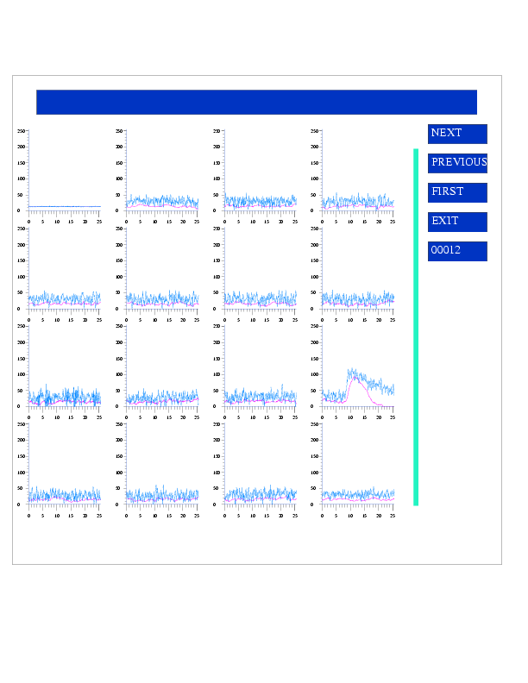 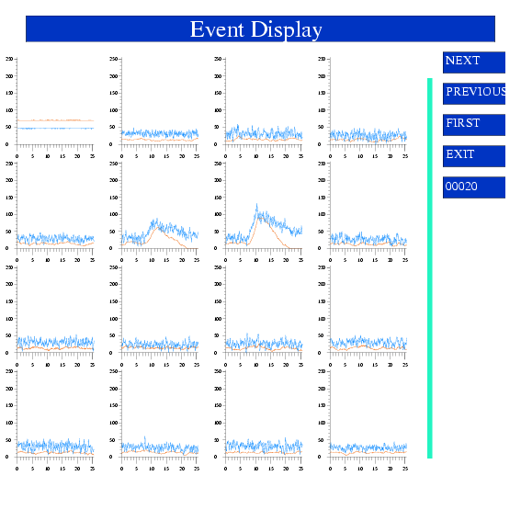

б)

Рис. 6 Пример а) одиночного и б) двойного события в детекторе.
Одним из важнейших критериев отбора ββ-событий является одновременность вылета двух электронов из фольги. Для получения временной информации, используемой для отбора событий-кандидатов на ββ распад по общей z-вершине, необходимо использовать сигналы без формировки. Так как к сигналам без формировки применятся только ”антимикрофонная” фильтрация, уровень шумов у этих сигналов довольно высок (см. рис. 6). Поэтому для определения времени вершины импульса необходимо апроксимировать (фитировать) этот импульс подходящей функцией. Параметризация и фитрование импульса без формировки также производились в программе RUN5DBAS и подробно описаны в разделе 4.4. Фитирующая функция была представлена аналитически с помощью комбинации теоретической формы импульса, снимаемой с импульсной ионизационной камеры, и известных временных констант RC в усилительном тракте считывающей электроники.
В разделе 4.4 детально описана процедура параметризации. Ниже приводится лишь окончательный результат. Была использована следующая трехступенчатая функция, описывающая соответственно пьедестал, нарастание и спад импульса:

Типичный импульс без формировки и результат описанной выше процедуры фитирования функцией f(t) показан на рис. 7.

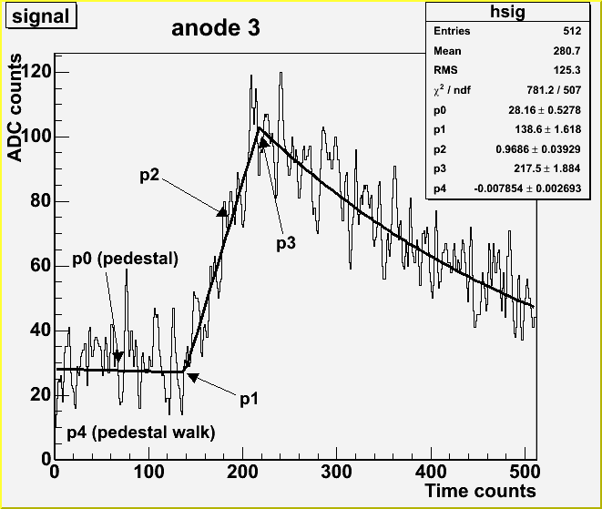
Рис 7. Импульс без формировки и результат фитирования
сигнала функцией f(t) (см. текст)

Физичекий смысл параметров следующий:

- p₀ – пьедестал сигнала
- p₁ – время начала нарастания импульса
- p₂ – наклон нарастания импульса
- p₃ – время конца нарастания импульса (пик импульса)
- p₄ – отклонение пьедестала от первоначального значения внутри 25,6 мкс окна сигнала (например, из-за микрофонного эффекта)

Таким образом, возвращаемое фитом значение параметра p₃ определяет время пика импульса, по которому определяется совпадают ли сигналы с разных анодов по времени.
Временное разрешение метода фитирования (разрешение по z-координате) определялось экспериментально (раздел 4.5). Сигнал с генератора импульсов напряжений подавался через активный разветвитель-согласователь на входы электронного тракта двух соседних анодов. С помощью процедуры фитирования, описанной выше, для каждого анодного сигнала определялось время пика импульса (параметр p₃). Строились распределения разности этих времен (Δt) для всех пар анодов. Эти распределения хорошей точностью описывались гауссовым приближением с σ = 400 – 420 нс (в зависимости от анодной пары), что и определяет разрешение детектора по z-координате.
Раздел 4.6 посвещен предварительному отбору событий-кандидатов на ββ-распад в программе RUN5DBAS. Предварительный отбор включает в себя следующие основные этапы:

- Выставление флага множественности события, то есть количество анодов с сигналом, большим чем пьедестал×3σ_{пьед} .
- Выставление флага двойного события с энерговыделением в каждом из соседних анадов > 400 кэВ и временным интервалом между сигналами, измеренным по пикам “формированных” импульсов меньше 3 мкс.
- Выставление флага двойного события-кандидата, которое поимо прохождения критерия двойного события должно удовлетворять следующим требованиям: один из сигналов в паре больше 800 кэВ, другой – больше 400 кэВ; временной интервал между сигналами, измеренный по пикам “неформированных” импульсов, меньше 1 мкс.
- Импульсы (временные развертки) событий, удовлетворяющих условию NE2 = 1, с порогами E₁ > 500 кэВ и E₂ > 500 кэВ и суммарной энергией, выделевшейся в обоих половинах секции E₁+E₂ > 2500 кэВ, записывались на диск для последующего сканирования.

Указанные выше пороги выбирались на основании а) аппаратного порога в 700 – 750 кэВ и б) эффективности процедуры фитирования импульса без формировки.
Окончательный отбор событий кандидатов на ββ-распад проводился с помощью программного пакета PAW, а позднее ROOT (раздел 4.7). АЦП-отсчеты каждого канала после вычитания пьедестала конвертируются в энергетические единицы (МэВ) с помощью калибровочных констант, полученных при облучении камеры гамма источником. Критерии окончательного отбора зависят от запрошенной моды распада, однако существует два универсальных критерия для всех трех мод ββ распада:

- Событие должно удовлетворять критериям отбора события-кандидата (см. выше).
- Временной интервал между сигналами, измеренный по пикам “неформированных” импульсов меньше 0,6 мкс. Данное ограничение позволило оптимизировать соотношение сигнал/фон. Количество фоновых двойных событий, измеренного по секциям с натуральным молибденом, упало в 2 раза, в то время как число истинно совпадающих событий, попадающих в 0,6 мкс интервал уменьшилось всего на 8-12% (в зависимости от анодной пары).

В последнем разделе главы 4 (раздел 4.8) описана процедура калибровки детектора, в которую помимо энергетической калибровки входил контроль за стабильностью и линейностью считывающей электроники. Нелинейность электроники и стабильность коэффициента усиления регулярно контролировалась с помощью генератора импульсов напряжения. Интегральная нелинейность электроники оказалась меньше 1%. Дрейф коэффициента усиления составил около 3% в течение самого длинного (около 200 дней) экспериментального сеанса и был скорректирован в последующем off-line анализе данных.
Энергетическая калибровка детектора, заполненного жидким аргоном, выполнялась с помощью стандартных радиоактивных источников ²²Na (T_{1/2} = 2.6 года, E_{γ} = 1275 кэВ) и ⁸⁸Y (T_{1/2} = 106.6 дней, E_{γ} = 1836 кэВ). Из-за низкой вероятности фотоэффекта в жидком аргоне для калибровки использовались спектры комптоновских электронов. Жесткий край комптоновского спектра фитировался полиномом 5-й степени с последующим его дифференцированием.

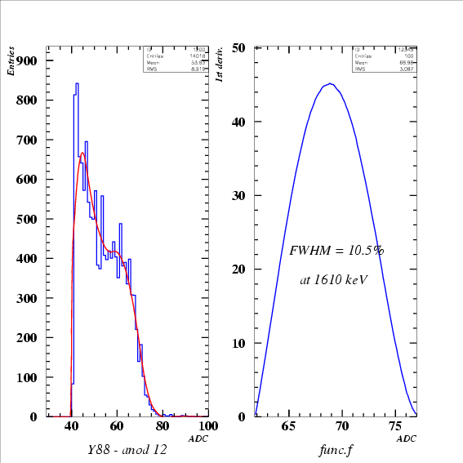

Рис. 8 Слева: Калибровочный спектр ⁸⁸Y для 12-го анодного канала
и “фитирующая” функция
Справа: Первая производная “фитирующей” функции, по которой
рассчитывалась энергетическое разрешение детектора.
На рис. 8 (слева) показан типичный калибровочный спектр ⁸⁸Y для одного из каналов и его "фитирующая" функция. Перегиб жесткого края комптоновского спектра соответствует максимальной энергии комптоновских электронов отдачи, рассчитываемой по формуле:

Где k₀ – изначальная энергия гамма-кванта в единицах масс электрона. Для ²²Na и ⁸⁸Y максимальная энергия комптоновских электронов составляет 1063 кэВ и 1610 кэВ, соответственно. Первая производная "фита" дает полином 4-й степени, пик которого как раз приходится на максимальную энергию комптоновских электронов t (рис 8 справа) а ширина (ПШПВ) определяет энергетическое разрешение детектора, которое составило в среднем (в зависимости от анода) 17% при 1063 кэВ (²²Na) и 11% при 1610 кэВ (⁸⁸Y).
Следует отметить, что энергетическое разрешение детектора падает с энергией как 1/Е, а не 1/√Е. Это связано с тем, что основной вклад в разрешение детектора вносит ёмкостной шум электродов и микрофонный эффект, о котором упоминалось выше. Таким образом, энергетическое разрешение детектора при энергии ββ перехода ¹⁰⁰Mo (3033 кэВ) может быть получено простой линейной апроксимацией и составило 6% (ПШПВ).

В главе 5 приведены физические результаты, полученные в эксперименте DBA.
В разделе 5.1 содержатся результаты анализа двойного бета распада ¹⁰⁰Мо.
Для этого анализа были использованы данные четырех экспериментальных сеансов: один сеанс с четырьмя обогащенными фольгами (М = 137,8 грамм ¹⁰⁰Мо, Т = 313 часов) и три сеанса с восемью обогащенными фольгами (М = 306 грамм ¹⁰⁰Мо, Т = 2706 часов). Это соответствует 848,2 кг×ч для обогащенных и 592,9 кг×ч для натуральных секций.
0ν распад.
Исследовались события, прошедшие все правила отбора, описанные в разделах 4.6 и 4.7, в энергетическом интервале 2,8 – 3,1 МэВ с порогами для одиночных электронов 800 + 500 кэВ. Было обнаружено 28 и 23 таких события в обогащенных и натуральных секциях соответственно. К отобранным событиям были применены пороги для каждого электрона в паре равные 1 МэВ.
К оставшимся после этого событиям для дальнейшего уменьшения фона применялся анализ формы импульса сигнала. Основным элементом этого анализа являлася режекция событий по длительности времени нарастания импульса, измеряемой с помощью процедуры фитирования, описанной в разделе 4.4. Нижняя граница длины фронта импульса определялась зазором сетка-анод и равнялась 800нс. Верхняя граница определялась максимальной длиной пробега электрона в жидком аргоне, которая зависит от энергии электрона.
На рис. 9 показано событие, которое было класифицировано как “чистый” кандидат на 0νββ распад.

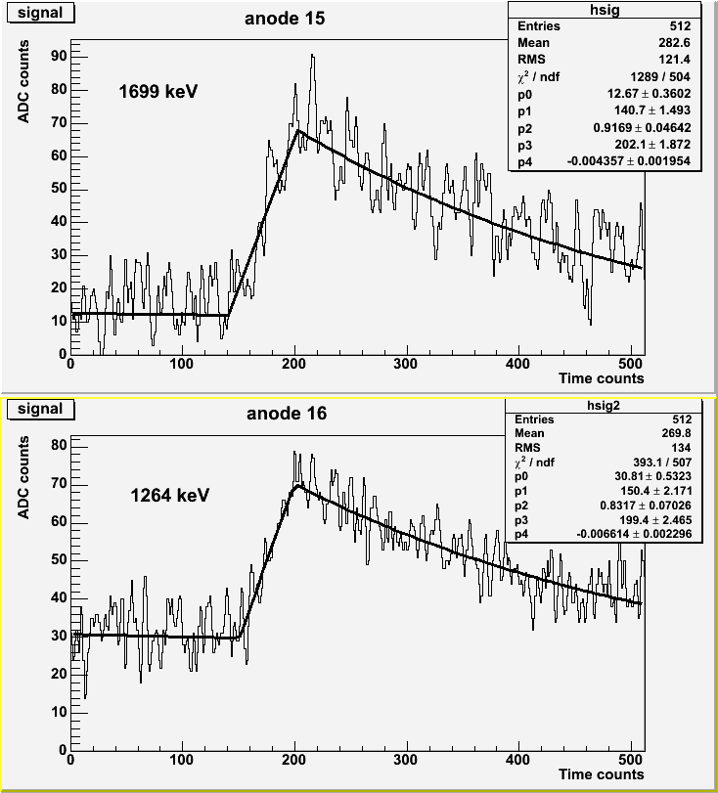

Рис 9. Сигналы без формировки с анодов 15 и 16 и результат
фитирования функцией f(t)(раздел 4.4) для события-кандидата на 0νββ распад,
прошедшего все правила отбора.

В результате за 848,2 кг×ч осталось 6 событий-кандидатов в обогащенных секциях и 5,7 событий-кандидатов (пересчитанных на 848,2 кг×ч ) в натуральных секциях. Это позволяет говорить об отсутствии эффекта и получить нижний предел на период полураспада по формуле:

(1)

где η - эффективность регистрации 0νββ распада в интервале 2,8 – 3,1 МэВ, m – масса ¹⁰⁰Мо, М – молярная масса ¹⁰⁰Мо, N_{lim} – верхний предел числа фоновых событий, N_{A} – число Авогадро, t – время измерений. Конечная эффективность η с учетом эффективности регистрации совпадающих импульсов по сигналам без формировки составила 6,9%. N_{lim} было рассчитано на основании числа наблюдаемых (6) и ожидаемых (5,7) фоновых событий и составило 3,3 события для 68% и 5,7 для 90% уровня доверительной вероятности. Подставляя численные значения, получаем:

Используя ограничение на период полураспада, значение фазового объема из [6] и ядерного матричного элемента перехода ¹⁰⁰Mo→¹⁰⁰Ru из [7] можно получить верхний предел на майорановскую массу нейтрино:

Разброс в ограничении обусловлен неопределенностями в расчетах ядерных матричных элементов.

0νχ⁰ распад
В этом случае исследовались события-кандидаты с порогами одиночных электронов 800+500 кэВ в энергетическом интервале 2,3-3,0 МэВ. 1613 событий было зарегистрировано в секциях с обогащенными фольгами и 1577 событий в секциях с натуральными (пересчитанные на 848,2 кг×ч измерений). С учетом эффективности регистрации этого процесса в указанном энергетическом интервале, рассчитанной с помощью GEANT, равной 5,7%, получаем:

откуда было получено следующее ограничение на константу связи майорона с нейтрино:

Разброс в ограничении обусловлен неопределенностями в расчетах ядерных матричных элементов.

2νββ распад.
В этом случае отбирались события с порогами одиночных электронов 800+500 кэВ в энергетическом интервале 1,4-2,4 МэВ. Эффективность регистрации таких событий, рассчитанная методом Монте Карло, составила 2,2%. В результате вычитания из спектра обогащенных катодов спектра натуральных катодов, остается эффект от 2ν распада, равный 1140±146 событиям (указана только статистическая ошибка).
Спектр этих событий показан на рис. 10. Учитывая, что в натуральном молибдене содержится 9,1% ¹⁰⁰Мо, было получено значение периода полураспада 2ν-моды, T_{1/2} = 7,2×10¹⁸.
Систематическая ошибка при расчете периода полураспада определяется неопределенностью в степени радиоактивной загрязненности натуральных и обогащенных фольг, в основном изотопами ²¹⁴Bi и ^{234m}Pa. Оценка разницы в активностях между натуральными и обогащенными секциями описана в главе 3 и составила < 0,01 Бк/кг (90% C.L.) для ²¹⁴Bi и < 0,017 Бк/кг (90% C.L.) для ^{234m}Pa. Отсюда величина систематической ошибки была найдена равной 25%. Окончательно, период полураспада оказался равным:

T_{1/2}(2ν) = [7,2 ± 0,9(стат) ± 1,8(сист)] × 10¹⁸ лет

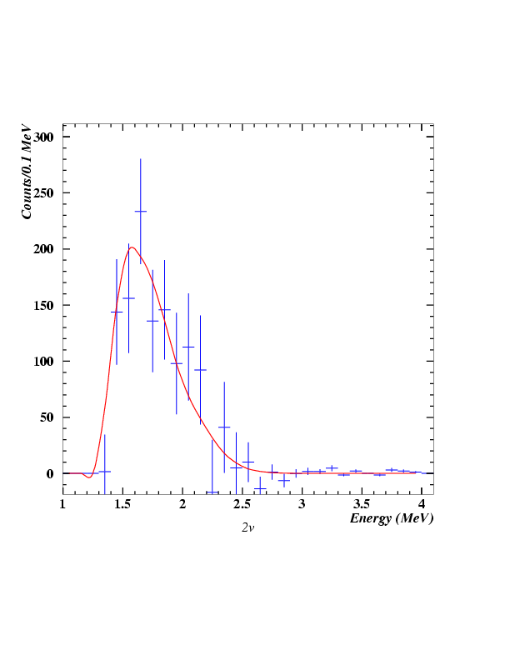
Рис. 10. Энергетический спектр 2νββ событий ¹⁰⁰Мо.
Сплошная кривая – расчетный спектр для 0,72×10¹⁹ лет.

Этот результат вместе с результатами четырех других измерений 2νββ распада изотопа ¹⁰⁰Мо использовался для расчета “мирового” среднего значения T_{1/2}^{2ν}(¹⁰⁰Mo), приведенного в таблице 1. Нахождение среднего проводилось по стандартной методике определения среднего для неравноточных измерений, причем статистическая и систематическая ошибки складывались квадратично.

Таблица 1: Значения периода полураспада ¹⁰⁰Мо по каналу 2νββ

Год, работа | T_{1/2}^{2ν}, ×10¹⁸ лет | Метод
1991, [8]  1995, [9]  1997, [10]  1997, [11]  2004, данная работа | 11,5^{+3,0}_{-2,0}  9,5±0,4(стат) ±0,9(сист)  7,6^{+2,2}_{-1,4}  6,75^{+0,37(стат)}_{-0,42(стат)} ± 0,68(сист)  7,2 ± 0,9(стат) ± 1,8(сист) | Сцин. с дрейф. кам.  Сцин. с трек. дет. (гейгер.)  Сегм. Si(Li) дет.  Время-проекц. кам.  Жидк. ион. кам.
Среднее значение | 8,0 ± 0,7

Таким образом, для ¹⁰⁰Мо получено одно из наиболее точных значений периода полураспада 2ν-моды среди всех 2β-распадных ядер, которое стало табличным рекомендованным значением.
Используя полученное нами “мировое” среднее значение периода полураспада и значение фазового объема G = 8,9 × 10⁻¹⁸ лет⁻¹ (для g_{A} = 1,25) [6], позволяет экспериментально получить точное значение ядерного матричного элемента 2ν-перехода ¹⁰⁰Mo(0⁺_{gs}) → ¹⁰⁰Ru(0⁺_{gs}):

M_{GT} = (0,23 ± 0,01) МэВ⁻¹

В разделе 5.2 приведены результаты анализа одиночных событий для получения оценки содержания ⁴²Ar и ²²²Rn в жидком аргоне. Эта информация важна для будущих экспериментов, использующих большие массы жидкого аргона в качестве рабочей среды. За 2706 часов измерений в энергетическом интервале 3-3,5 МэВ было зарегистировано 201 событие. Расчетное значение эффективности регистрации таких событий составило 1,08% для обоих случаев: равномерном распределении ⁴²К в объеме детектора и распаде ⁴²К с катодов камеры. Тогда верхний предел на концентрацию ⁴²Ar в земной атмосфере может быть рассчитан в предположении, что все одиночные события в интервале 3-3,5 МэВ вызваны распадом ⁴²Ar по формуле:

где N_{соб} – верхний предел на число одиночных событий в этом интервале – для 90% уровня доверительной вероятности N_{соб}=219; А – массовое число изотопа ⁴²Ar; T_{1/2} = 32,9 лет – период полураспада ⁴²Ar (предполагается равновесие ⁴²Ar-⁴²К), N_{A} – число Авогадро, t = 2706 ч – время измерений, M_{Аr} = 55 кг – масса жидкого аргона в рабочем объеме камеры, η = 1,08% - эффективность регистрации. Подставляя численные данные в формулу, получаем:

что в более, чем 200 раз превосходит предыдущее экспериментальное ограничение [12].
Активность ²²²Rn в жидком аргоне была рассчитана по изотопу ²¹⁴Bi в радиоактивном ряду радона. Исследовались одиночные события в интервале 3-3,3 МэВ. За 2706 часов измерений в этом интервале было зарегистировано145 событий, а расчитанное с помощью GEANT значение эффективности регистрации одиночных событий от ²¹⁴Bi составило 0,025%. Отсюда был получен верхний предел на активность ²²²Rn в жидком аргоне:

Отметим, что это первое экспериментальное ограничение на активность ²²²Rn в жидком аргоне, использовавшимся в качестве рабочей среды детектора.

В разделе 5.3 описана процедура анализа данных, полученных в геохимическом эксперименте с двумя древними (возраст – 3 ×10⁹ лет) образцами барита. Для исследования 2β-процессов перехода ¹³⁰Ba → ¹³⁰Xe анализировалась относительная концентрация ¹³⁰Xe в минералах. Были проанализированы возможные фоновые реакции, которые могут привести к наработке ¹³⁰Xe. Кроме того, подробно рассмотрен вопрос учета удержания газа в руде за время существования минерала. В результате для образца SB17 было получено ограничение

а для образца АВ4 было получено указание на положительный эффект:

Указано, что из-за больших неопределенностей в систематике эксперимента с АВ4 этот результат не представляется очень надежным. Отметим, однако, что результат находится в хорошем согласии с полученным в недавнем независимом эксперименте с баритом Т_{1/2} = (2 ± 0,5) ×10²¹ лет.

Аналогичная методика была применена для получения соответствующих ограничений перехода ¹³²Ba → ¹³²Xe. В результате был получен предел

Отметим, что это ограничение относится ко всем возможным типам перехода ¹³²Ba → ¹³²Xe и что для ¹³²Ba ограничение было получено впервые.

Основные результаты и выводы диссертации приведены в заключении.

- Была разработана, создана и продемонстрирована работоспособность жидкоаргоновой ионизационной камеры, объемом 100 литров.
- Была разработана и создана низкофоновая установка на основе жидкоаргоновой ионизационной камеры. Продемонстрирована перспективность подобного подхода для будущих низкофоновых экспериментов, в частности для ββ распада.
- Получено ограничение на период полураспада 0ν-моды двойного бета распада ¹⁰⁰Mo

что дает ограничение на эффективную майорановскую массу нейтрино

- Получено ограничение на период полураспада 0ν-моды двойного бета распад а ¹⁰⁰Mo с испусканием безмассового голдстоуновского бозона – майорона
откуда было получено ограничение на константу связи майорона с нейтрино:

- Был зарегистрирован и измерен период полураспада 2ν-моды двойного бета распада ¹⁰⁰Mo

T_{1/2}(2ν) = [7,2 ± 0,9(стат) ± 1,8(сист)] × 10¹⁸ лет

На основе этого и четырех других измерений 2νββ распада ¹⁰⁰Мо было впервые получено “мировое” среднее значение периода полураспада:

T_{1/2}(2ν) = (8,0 ± 0,7) × 10¹⁸ лет

Отметим, что это одно из наиболее точных значений периода полураспада 2ν-моды среди всех 2β-распадных ядер.

Используя полученное значение для периода полураспада, было вычислено точное значение ядерного матричного элемента 2ν-перехода ¹⁰⁰Mo(0⁺_{gs}) → ¹⁰⁰Ru(0⁺_{gs}):

M_{GT} = 0,119 ± 0,005 (в единицах массы электрона)

- Были получены лучшие на сегодняшний день ограничения на содержание радиоактивных ⁴²Ar и ²²²Rn в жидком аргоне

- Была разработана методика анализа данных геохимического эксперимента с баритом, приведшая к наиболее жестким пределам на существование 2β⁺-, Кβ⁺- и 2К-процессов в ¹³⁰Ва: и ¹³²Ва: .

В заключении также отмечен личный вклад автора в эксперимент DBA:

- Разработка и конструирование системы электродов – чувствительной части детектора; участие в разработке и отладке предусилителей и считывающей электроники.
- Разработка и конструирование пассивной защиты детектора.
- Сборка и отладка жидкостной ионизационной камеры в подземной лаборатории Гран Сассо. Отладка криогенной техники и электроники.
- Разработка электроники для контроля насыщенных паров аргона и уровня азота в термостате камеры.
- Разработка и отладка компьютерной программы по контролю за параметрами детектора и пересылке этих параметров в компьютерную сеть лаборатории; отладка взаимодействия между программами контроля и сбора данных детектора on-line.
- Моделирование отклика детектора методом Монте-Карло. Разработка программного обеспечения для моделирования на основе пакета GEANT 3.21. Были промоделированы различные моды ββ-распада ¹⁰⁰Мо, а также основные фоновые процессы.
- Участие и координация программы набора экспериментальных данных.
- Обработка экспериментальных данных. Разработка пакета программного обеспечения для автоматической обработки данных.
- Анализ и интерпретация экспериментальных данных для получения результатов, приведенных выше.
- Подготовка статей для публикаций полученных результатов в научной литературе.

Список литературы

- V.I Tretyak and Yu.G. Zdesenko, At. Data and Nucl. Data Tables 61 (1995) 43.
- A.S. Barabash, V.N. Kornoukhov, V.E. Jants, Nucl. Instr. And Meth. A385 (1997) 530.
- A.J. Peurrung, T.W. Bowyer, R.A. Craig, P.L. Reeder, Nucl. Instr. And Meth. A396 (1997) 425.
- В.Г. Алексанкин и др., “Бета- и антинейтринное излучение радиоактивных ядер” (справочник), Москва, Энергоатомиздат, 1989 г.
- C.M. Baglin, R.B. Firestone, Tables of Isotopes, Wiley & Sons Inc., 1999.
- J. Suhonen, O. Civitarese, Phys. Rep. 300 (1998) 123.
- S. Stoica, H.V. Klapdor-Kleingrothaus, Nucl. Phys. A694 (2001) 269.
- H. Ejiri et al., Phys. Lett. B 258, 17 (1991).
- D. Dassie et all., Phys. Rev. D51 (1995) 2090.
- M. Alston-Garnjost et al., Phys. Rev. C 55, (1997) 474.
- A. De Silva, M. Moe, M. Nelson, M. Vient, Phys. Rev. C 56, (1997) 2451.
- C. Arpesella et al., Preprint LNGS 92/27, 1992.

Разброс связан с неопределенностями в расчетах ядерных матричных элементов. Результат справедлив для майорановских нейтрино.
В этом случае <m_{ν}> может быть вырождена при “неудачной” комбинации α_{i}.
Мы не приводим предварительный результат, опубликованный М. Моу и др., в 1991 году, поскольку используем их более точный окончательный результат из работы [11].

